Legg oss til på sosiale medier:
Snapchat: ukmnorddalen
Instagram: ukmnorddalen
Facebook: UKM Nord-Gudbrandsdalen

Har du spørsmål? Ta kontakt via sosiale media, eller ved å spørje di kommunekontakt:
Skjåk: Oddrun Kvalheim, 922 167 16, oddrun.kvalheim@skjaak.kommune.no
Lom: Endre Skjåk, 901 35 738, endre.skjaak@gmail.com
Vågå: Anita Moe, 901 58 217, anita.moe@vaga.kommune.no
Lesja: Sonja Gitte Mathisen, 975 19 607, sonja.mathisen@lesja.kommune.no
Dovre: Anethe Kleven, 910 00 414, anethe.kleven@dovre.kommune.no
Sel: Eva Martinsen, 990 09 624, Eva.Martinsen@sel.kommune.no
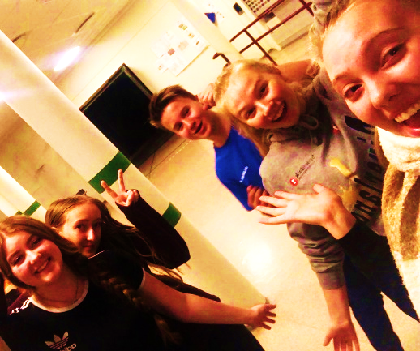

Dette er dei unge arrangørane bak UKM: f.v. Maja C. Bankhaug Langleite (Skjåk/Lom), Irja Heidsve (Lesja), Jens Lyngved (Skjåk), Amalie Solberg (Sel) og Synne Løvli Haugen (Sel). I tillegg er Alvin Dybvik(Vågå) med i arrangørgjengen!

Ser åss de?
Får meir info: ukm.no
UKM NORD-GUDBRANDSDAL
UNG KULTUR MØTES
31.01.2020 – 01.02.2020
Får meir info: ukm.no
Kva er UKM?

Likar du å danse? Eller kanskje du målar fine bilete? Spelar du eit instrument eller er du glad i å fotografere? Turnar du på fritida eller er du flink til å beatboxe? Teiknar du? Eller driv du med youtube? Eller kanskje du vil prøve deg som scenearbeidar, teknikar eller konferansier? Da er UKM noko for deg.
UKM er eit arrangement der ungdom har moglegheit til å vise fram det dei kan. Det finnes ingen grenser for kva ein kan gjere og det er plass til alle. Du kan melde deg på aleine eller saman med nokon. UKM Nord-Gudbrandsdal gjev alle ungdommar ei moglegheit til å vise det ein kan, på ein arena omringa av profesjonelle.
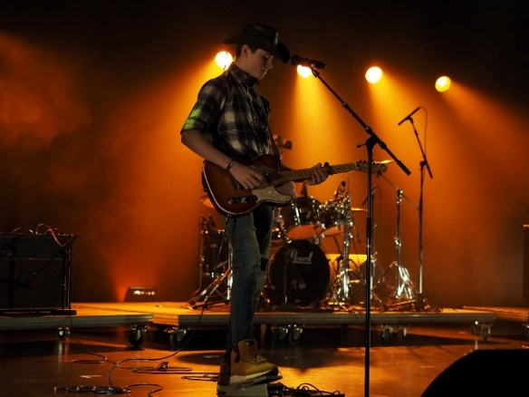

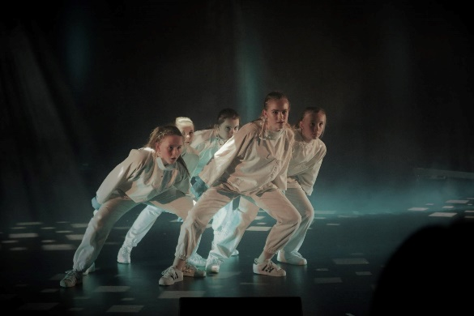

Kvar og når?

Otta Kulturhus, 31. Januar og 1. Februar 2020.

Kven?

Alle ungdommar mellom 10 og 20 år kan delta på UKM.

Vi har juniorforestilling for dei mellom 10 og 12 år og seniorforestilling for dei mellom 13 og 20 år. Både sceneuttrykk og kunst blir vist fram i forestillingane.

Det blir ikkje forestilling utan publikum: Vi ynskjer oss publikum i alle aldrar på dette fantastiske arrangementet!

Kvifor?

UKM er ei moglegheit til å vise kven ein er, kva ein kan og til å bli kjent med andre. Noko av det beste med å gjere det ein likar, er å finne andre som liker det same.

Korleis?

Meld deg på via UKM.no. Påmeldinga stengjer onsdag 8. Januar 2020. Alle som ynskjer å delta kan gjere dette på sitt lokale UKM. Det er gratis å delta.
Eg heitar Jens og meldte meg på UKM fordi e ville vise fram det eg kan.

